**МИНИСТЕРСТВО НАУКИ И ВЫСШЕГО ОБРАЗОВАНИЯ РОССИЙСКОЙ ФЕДЕРАЦИИ**

**Федеральное государственное бюджетное образовательное учреждение высшего образования**

**«ТЮМЕНСКИЙ индустриальный университет»**

Высшая школа цифровых технологий

Кафедра Математики и прикладных информационных технологий

**КУРСОВОЙ ПРОЕКТ**

**Дисциплина:** «Интеллектуальные системы и их проектирование»

**Тема:** «Разработка игры по профилированию игроков на базе движка Ren'Py»

**Выполнил:**

Студент 4 курса группы РИСб – 20 – 1

направления 45.03.04 «Интеллектуальные

системы в гуманитарной сфере»

Стефанчук.А.А.

**Руководитель:**

к.п.н. доцент кафедры МиПИТ

Спирин И.С.

Тюмень, 2024 г.

**Аннотация**

Целью данной курсовой является разработка игры по профилированию на игровом движке Renpy.

Объект исследования – игра, визуальная новелла, на движке Renpy.

Предмет исследования – процесс разработки игры на движке Renpy.

Теоретической основой работы послужили учебные издания и публикации отечественных и зарубежных авторов в области анализа, моделирования, автоматизации бизнес-процессов, а также разработки и внедрения IT решений.

Курсовая работа состоит из введения, четырех глав, заключения, списка использованной литературы, приложения.

**Техническое задание**

* проанализировать предметную область;
* разработать сюжет игры;
* разработать дизайн персонажей игры;
* разработать функциональные возможности и интерфейсные элементы игры;
* произвести тестирование игры.

**СОДЕРЖАНИЕ**

ВВЕДЕНИЕ 5

1 Анализ предметной области 7

1.1 Характеристика игровой индустрии и тенденций развития 7

1.2 Анализ популярных игровых проектов, созданных на платформе Ren'Py 8

1.3 Исследование пользовательского опыта и предпочтений аудитории игровых профайлингов 12

2 Общая характеристика разработки игры 15

2.1 Выбор жанра и концепции игры по профилировании 15

2.2 Описание игрового механизма и особенностей проекта 16

3 Планирование и проектирование 18

3.1 Создание персонажей и фоновых изображений 18

3.2 Использование Photoshop для обработки изображений 19

4 Разработка и тестирование 21

4.1 Программирование на языке Python с помощью Notepad++ 21

4.2 Настройки в кодовой части игры 22

4.3 Внутриигровые изменения в кодовой части 23

ЗАКЛЮЧЕНИЕ 29

СПИСОК ИСПОЛЬЗУЕМЫХ ИСТОЧНИКОВ 30

# **ВВЕДЕНИЕ**

Актуальность использования игровых технологий в различных сферах жизни становится все более ощутимой. В современном мире игровые приложения и симуляторы способны не только развлечь пользователей, но и применяться в образовании, тренингах, медицине и психологии. Одним из интересных направлений в разработке игровых проектов является создание игр по профилированию.

Цель данной выпускной квалификационной работы заключается в разработке игры на игровом движке Ren'Py, которая обучает и анализирует профили пользователей. Игра по профилированию позволяет не только развлечь игроков, но и предоставить им возможность узнать больше о себе, своих предпочтениях, индивидуальных характеристиках и способностях.

В данной ВКР будет проведен анализ и выбор игрового движка Ren'Py в качестве инструмента разработки, изучение методов профилирования и психологических техник, а также создание игрового сценария и реализация игрового проекта. Игра по профилированию на основе Ren'Py позволит не только углубить знания о предпочтениях игроков, но и создать интересный и познавательный опыт для пользователей. Предполагается, что разработанный проект сможет быть использован как в образовательных целях, так и в коммерческих целях, предлагая пользователям уникальную возможность познакомиться с собой через призму игровой механики и развлечения.

Актуальность темы разработки игры по профилированию на игровом движке Ren'Py определяется растущим интересом к игровым приложениям в различных областях, включая образование, психологию и развлечения. В современном мире игры становятся все более популярными инструментами для обучения, развития навыков и самопознания.

Цель данной выпускной квалификационной работы заключается в создании игры по профилированию на игровом движке Ren'Py, которая поможет игрокам лучше узнать себя, свои предпочтения и характеристики. Этот проект позволит не только развлечь пользователей, но и предоставить им возможность провести время с пользой, познавая себя и свои скрытые качества через интерактивный геймплей.

Предметом исследования является процесс разработки игры — визуальной новеллы по профилированию на движке Ren'Py.

Для достижения поставленной цели в рамках работы будут решены следующие задачи:

* изучение теоретических аспектов профилирования и психологических техник для создания уникального опыта в игре;
* разработка игрового сценария и определение необходимого функционала для реализации проекта;
* обеспечение игры интуитивно понятными механиками, чтобы игроки могли легко взаимодействовать с процессом профилирования;
* разработка системы проверки результатов профилирования и анализа данных для предоставления игрокам полезной информации о себе;
* гарантирование стабильной и бесперебойной работы игрового проекта на основе игрового движка Ren'Py для комфортного взаимодействия пользователей с игрой.

В рамках курсовой работы были сформулированы следующие задачи:

* выявление актуальности разработки проекта;
* разработка документации к проекту (техническое задание);
* определение необходимого функционала для реализации проекта;
* разработка сюжета;
* разработка дизайна персонажей и игрового мира;
* написание программного кода приложения;
* проведение тестирования;
* выгрузка приложения.

# Анализ предметной области

## Характеристика игровой индустрии и тенденций развития

Игровая индустрия является одной из самых динамично развивающихся отраслей развлекательной сферы. С появлением новых технологий и платформ для игр, таких как мобильные устройства, виртуальная реальность и облачные сервисы, игровая индустрия постоянно модернизируется и приспосабливается к изменяющимся потребностям игроков.

Тенденции развития игровой индустрии включают в себя следующие аспекты:

1. Рост популярности мобильных игр: с каждым годом увеличивается количество пользователей, играющих на мобильных устройствах, что приводит к возрастанию спроса на разнообразные игры различных жанров и форматов.
2. Развитие виртуальной реальности и дополненной реальности: игры, использующие технологии виртуальной и дополненной реальности, становятся все более популярными, открывая новые возможности для участия игроков в увлекательных виртуальных мирах.
3. Рост рынка инди-игр: небольшие независимые студии разработчиков игр все чаще создают уникальные и оригинальные проекты, получая признание со стороны игрового сообщества и привлекая внимание публики.
4. Увеличение спроса на игры с элементами обучения и развития: игры, способствующие развитию навыков и повышению когнитивных способностей игроков, пользуются популярностью в образовательных целях и среди любителей интеллектуальных вызовов.

Разработка игры по профилированию на игровом движке Ren'Py вписывается в данные тенденции развития, предлагая игрокам не только развлечение, но и возможность углубленного самопознания и исследования своих личностных особенностей. Создание уникального игрового опыта, сочетающего в себе элементы психологического анализа и интерактивного процесса, отражает модернизацию игровой индустрии и акцентирование внимания на интеллектуальных и образовательных аспектах игр.

* 1. **Анализ популярных игровых проектов, созданных на платформе Ren'Py**

Платформа Ren’Py является популярным инструментом для создания визуальных новелл и игр с элементами визуальных романов. Далее мы их рассмотрим, подчеркнем преимущества и недостатки, чтобы в дальнейшем полученный опыт применить в собственной разработке.

Ниже представлен анализ рассматриваемых игр:

1. «Doki Doki Literature Club!»

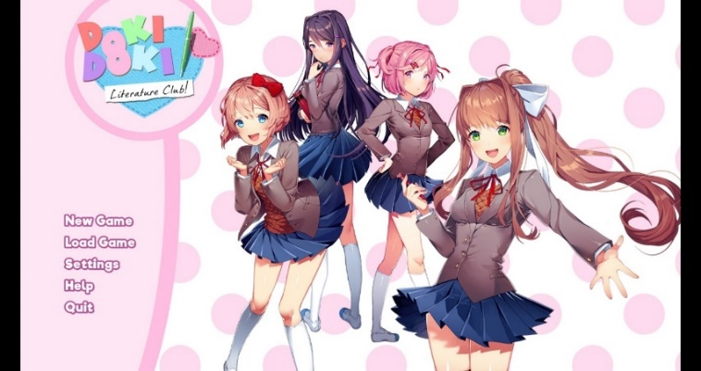

Рисунок 1.1 — игра "Doki Doki Literature Club!"

«Doki Doki Literature Club!» – захватывающая визуальная новелла, в которой игрокам предстоит исследовать мир школьного литературного кружка. Оригинальный подход к подаче сюжета и неожиданные повороты событий делают игру захватывающей и запоминающейся. Психологическое воздействие игры на игроков проявляется через интригующие сюжетные линии и неожиданные развязки, вызывая широкий диапазон эмоций.

Плюсы данной игры:

* уникальный жанр: «Doki Doki Literature Club!» сочетает в себе элементы визуальной новеллы, психологического ужастика и метафикшна;
* глубокий сюжет: игра обладает захватывающим сюжетом с неожиданными поворотами и темными темами, которые заставляют игроков задуматься над различными аспектами искусства и человеческой психологии;
* эмоциональные перипетии: «Doki Doki Literature Club!» способен вызвать разнообразные эмоции у игроков - от радости и умиления до тревоги и шока.

Минусы:

* ограниченная длительность: игра является относительно короткой по сравнению с некоторыми другими проектами, и это может оставить игроков желающими большего контента или продолжения сюжета;
* ограниченные игровые механики: некоторые игроки могут почувствовать, что игровые механики слишком просты или мало разнообразны, что может стать препятствием для тех, кто ищет более сложный геймплей;
* игра не подходит для всех аудиторий: из-за своего содержания и тематики она может быть не подходящей для молодых или более чувствительных игроков.

1. «Long Live the Queen».

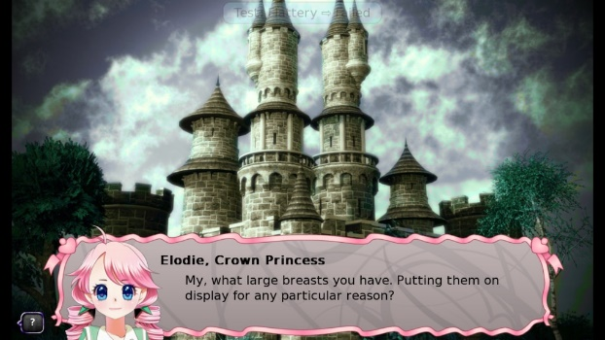

Рисунок 1.2 — игра "Long Live the Queen"

"Long Live the Queen" — это уникальная стратегическая симуляция, разработанная студией Hanako Games и выпущенная в 2012 году. В этой игре вы играете роль молодой королевы Элиселини II, которая должна принимать решения, чтобы выжить и удержать свое королевство от опасностей.

Действия игры происходят в вымышленном средневековом фэнтезийном мире, где игроку предстоит управлять образованием, атрибутами и способностями наследницы трона, чтобы избежать тучи народных выступлений, политических заговоров и даже физических угроз для королевства.

Плюсы:

* глубокие стратегические возможности: игра предлагает игрокам широкий выбор стратегических решений, влияющих на ход событий и исход игры;
* поощрение к экспериментам: разработчики поощряет игроков к экспериментам и исследованию различных подходов к принятию решений;
* разнообразие концовок: "Long Live the Queen" имеет множество возможных заключений игры, в зависимости от принятых решений и действий игрока.

Минусы:

* ограниченная длительность;
* ограниченный геймплей;
* высокий уровень сложности: игра может оказаться сложной для новичков из-за множества вариантов развития событий и неожиданных поворотов.

1. «Bloody Chronicles»

«Bloody Chronicles» – это захватывающая визуальная новелла с элементами детектива, созданная на движке Ren’Py. Игра погружает игроков в мир загадок, интриг и тайн, где им предстоит стать настоящими детективами и раскрыть мрачные секреты, скрывающиеся в темных уголках прошлого.

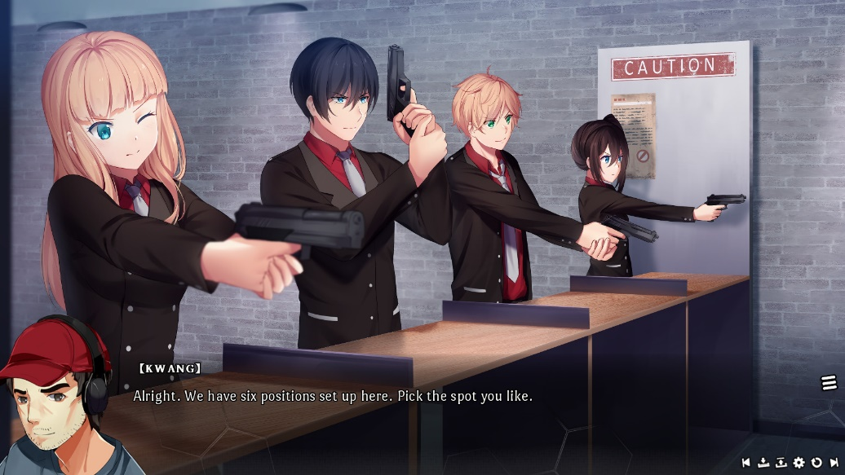

Рисунок 1.3 — игра «Long Live the Queen»

Сюжет «Bloody Chronicles» вращается вокруг загадочных случаев, которые становятся серией вызовов и испытаний для главного героя или героини. Игрокам предстоит разгадывать сложные загадки, исследовать запутанные интриги и принимать важные решения, которые окажут влияние на ход событий и исход истории.

Плюсы:

* захватывающий детективный сюжет;
* красочная графика и звуковое сопровождение;
* уникальные персонажи: в игре присутствуют разнообразные персонажи, каждый из которых обладает своей собственной историей, личностью и тайной.

Минусы:

* ограниченность свободы выбора;
* ограниченная длительность;
* отсутствие русификации.

Итак, проанализировав рынок игр, созданных на движке Pen’Py, мы пришли к выводу, что каждая из разработок нацелена на игровую составляющую без психологических аспектов, что подтвердило выдвинутую нами гипотезу об особенности игр – визуальных новелл на рынке. Наша разработка будет нацелена не только на игровую составляющую, но и на психологическую оценку игрока, и также в продукте планируется реализовать ряд функций, не представленный ранее ни в одной из рассмотренных нами игр.

* 1. **Исследование пользовательского опыта и предпочтений аудитории игровых профайлингов**

В мире видеоигр внешний вид и механика игры играют огромную роль в привлечении и удержании внимания игроков. Красивая графика, интересный геймплей, хорошо проработанный игровой мир — это факторы, которые могут сделать игровой опыт более захватывающим и запоминающим. В данной главе рассмотрим, почему игрокам так важно играть в красивые игры с хорошей механикой и многими другими аспектами.

1. Визуальное воздействие

Красивая графика и дизайн игры могут создать неповторимую атмосферу, погрузить игрока в уникальный мир и вызвать эстетическое удовлетворение. Качественная графика и визуальные эффекты способны усилить вовлеченность игрока, делая игровой процесс более привлекательным.

1. Интересный геймплей

Хорошо продуманный игровой процесс и механика игры являются ключевыми элементами успеха. Игрокам важно ощущать управление над происходящим на экране, испытывать удовольствие от выполнения игровых механик и разнообразие игровых ситуаций.

1. Глубокий игровой мир

Создание детального и захватывающего игрового мира способствует иммерсии игрока и расширяет возможности для исследования, а также раскрывает потенциал для увлекательных историй. Игрокам важно чувствовать себя частью уникальной вселенной, где каждая деталь имеет значение.

1. Обновления и контент

Поддержка игры обновлениями и новым контентом также не менее важна. Игроки стремятся получать новые задания, механики, персонажей и возможности для развития, что поддерживает их интерес к игре на протяжении длительного времени.

1. Интересный сюжет и игровые новеллы

Наличие захватывающего сюжета в игре может значительно повысить ее привлекательность для игроков. Увлекательная и оригинальная история, переплетенная с красивой графикой и интересной механикой, способна удерживать внимание игроков и заставлять их переживать эмоции на протяжении всего игрового процесса.

Игровые новеллы также играют свою роль в привлечении аудитории. Они предлагают уникальный формат, комбинирующий элементы игры и интерактивной литературы, погружая игрока в атмосферу увлекательной истории, где его решения влияют на развитие сюжета. Этот жанр славится своими увлекательными повестями и возможностью погрузиться в альтернативные реальности.

1. Возможность для самовыражения

Не менее важным фактором для игроков является возможность самовыражения в игре. Создание уникального персонажа, выбор пути развития, настройка снаряжения и декорации — все это позволяет игрокам воплощать свои идеи и фантазии в игровом мире, что делает игровой процесс более запоминающим и удовлетворительным.

Таким образом, красивая игра с хорошей механикой, интересным сюжетом, глубоким игровым миром, обновлениями контента и возможностями для самовыражения представляет собой идеальное сочетание факторов, делающих игровой опыт увлекательным и незабываемым. Для игроков важно иметь возможность погрузиться в захватывающий игровой мир, ощутить контроль над происходящим и испытать эмоции, которые оставят свой след в сердце и памяти.

# Общая характеристика разработки игры

## Выбор жанра и концепции игры по профилировании

Как уже известно, существует множество разных жанров игр. Но нашей первоочередной задачей было выбрать тот жанр игры, в котором лучше всего можно будет понять игрока, чтобы на основе его личности дать более точный результат по его профессии. Именно поэтому жанром игры была выбрана визуальная новелла.

Визуальная новелла (Visual Novel) - это интерактивный жанр компьютерных игр, который объединяет элементы визуальных повестей, книг и игр. Основными характеристиками визуальных новелл являются наличие текстового сюжета, иллюстрации, анимации, а также возможность принятия игроком решений, влияющих на развитие сюжета и концовку игры.

Визуальная новелла отлично подходит для создания атмосферы, вызывающей эмоциональное и психологическое вовлечение игрока, что способствует более искренним ответам во время диалогов и принятию важных решений.

Концепция игры заключается в использовании ее не только как развлекательного сегмента, но и как инструмента помощи игроку в самопознании и лучшем понимании собственных сильных сторон. Игрок будет погружен в ситуации, где его выборы будут отражать определенные показатели, позволяя провести профилирование на основе этих данных. Но любой подобный эксперимент требует базы и фундамента.

Фундаментом для профилирования служит психологический тест MBTI.

MBTI (Myers-Briggs Type Indicator) - это психологический тест, разработанный на основе теории Юнга о типах личности.

Наибольшую популярность данный психологический тест имеет в Южной Корее. Так как его результаты показывают не только тип личности человека, но и подходящие сферы деятельности, и даже помогают понять совместимость людей в работе и отношениях.

Таким образом, сочетание визуальной новеллы и психологического теста MBTI в игровом формате является инновационным и эффективным подходом к профилированию игроков. Это позволяет не только развлечься, но и получить ценные знания о себе, которые могут быть полезны в выборе карьерного пути и личностном развитии.

## Описание игрового механизма и особенностей проекта

Механика визуальной новеллы является центральным элементом этого жанра и включает в себя несколько особенностей.

Основным элементом визуальной новеллы является текст. Диалоги между персонажами, описания событий, внутренние монологи - все это играет важную роль в создании атмосферы и повествования.

Иллюстрации, анимации, фоны - все визуальные элементы помогают создать уникальный визуальный стиль игры и дополняют текст, делая игровой мир более живым.

Звуковое сопровождение визуальной новеллы играет значительную роль в создании атмосферы и эмоциональной окраске игры. Музыка, звуковые эффекты, голосовое сопровождение - все это важные компоненты механики визуальной новеллы.

Визуальные новеллы часто предоставляют игроку возможность влиять на развитие сюжета путем принятия решений в ходе игры. Эти выборы могут влиять на ход событий, отношения между персонажами и конечный исход игры.

Часто в визуальных новеллах можно обнаружить несколько вариантов завершения, которые напрямую зависят от действий, сделанных игроком в процессе игры. Это мотивирует к повторному прохождению игры с целью исследования различных путей и достижения разнообразных концовок.

В целом, механика визуальной новеллы направлена на создание увлекательного интерактивного повествования, где игрок может погрузиться в уникальный игровой мир, принимая активное участие в развитии сюжета и взаимодействии с персонажами.

Наши уникальные игровые особенности опираются на инновационный подход к профилированию персонажей. Этот элемент игры занимает значительное место в нашем проекте и, благодаря его оригинальности, можно считать нашу игру уникальной в своем роде. Использование профилирования как ключевой механики игры является новаторским шагом, который дает игрокам возможность погрузиться глубже в игровой мир и создать собственный уникальный опыт игры. Такой подход открывает новые горизонты для игровой индустрии и позволяет нам предложить игрокам нечто по-настоящему увлекательное и захватывающее.

# Планирование и проектирование

## Создание персонажей и фоновых изображений

Персонажи игры сгенерированы Leonardo.Ai, позволив обойтись без графического дизайнера и упростить разработку визуального контента.

При использовании Leonardo.Ai для генерации внешних обликов персонажей, мы можем просто описать желаемый внешний вид персонажа текстом, включая его особенности, стиль, индивидуальные черты и другие характеристики. Затем модель Leonardo.Ai обрабатывает эту информацию и создает уникальное визуальное представление персонажа, которое соответствует заданным параметрам. Этот процесс не только упрощает создание персонажей, но также позволяет быстро экспериментировать с различными вариантами внешних обликов и выбирать наиболее подходящие из них.

Благодаря использованию Leonardo.Ai в создании персонажей, огромное количество времени, ресурсов и усилий, которые обычно расходуются на разработку визуального контента, теперь можно существенно сократить.

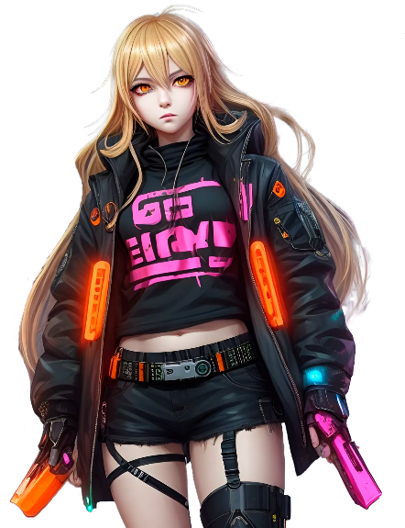

Рисунок 3.1 – Изображение персонажа

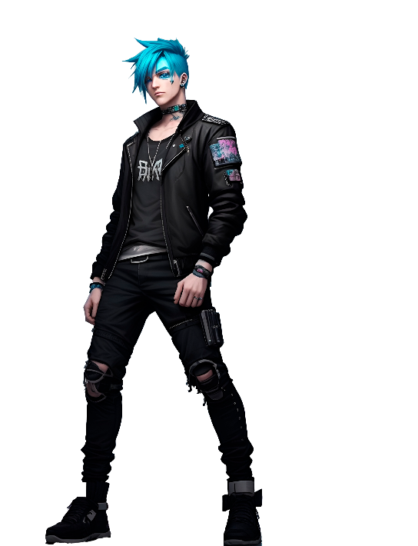

Рисунок 3.2 – Изображение персонажа

Помимо персонажей с помощью Leonardo.Ai были так же сгенерированы фоны для игрового процесса.

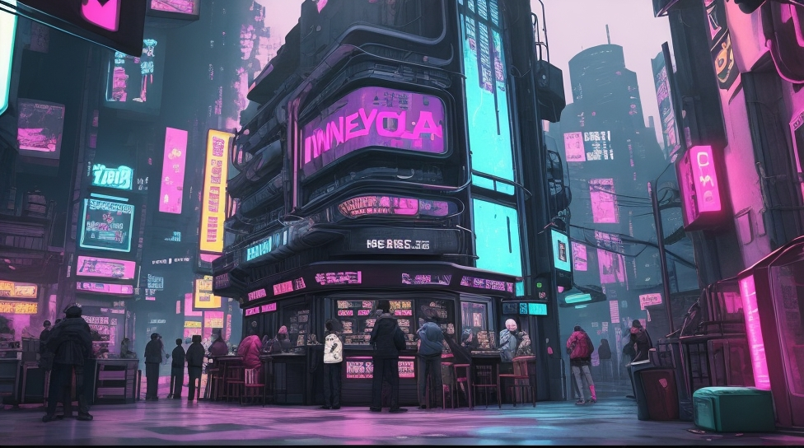

Рисунок 3.3 – Игровой фон

## Использование Photoshop для обработки изображений

И хоть с помощью Leonardo.Ai время на создание игровых моделей сокращается в разы, обойтись без дополнительной обработки не получится. Ren’Py тесно связан с изображениями формата png, в то время как Leonardo.Ai пока не способен в полной мере удовлетворить данному запросу.

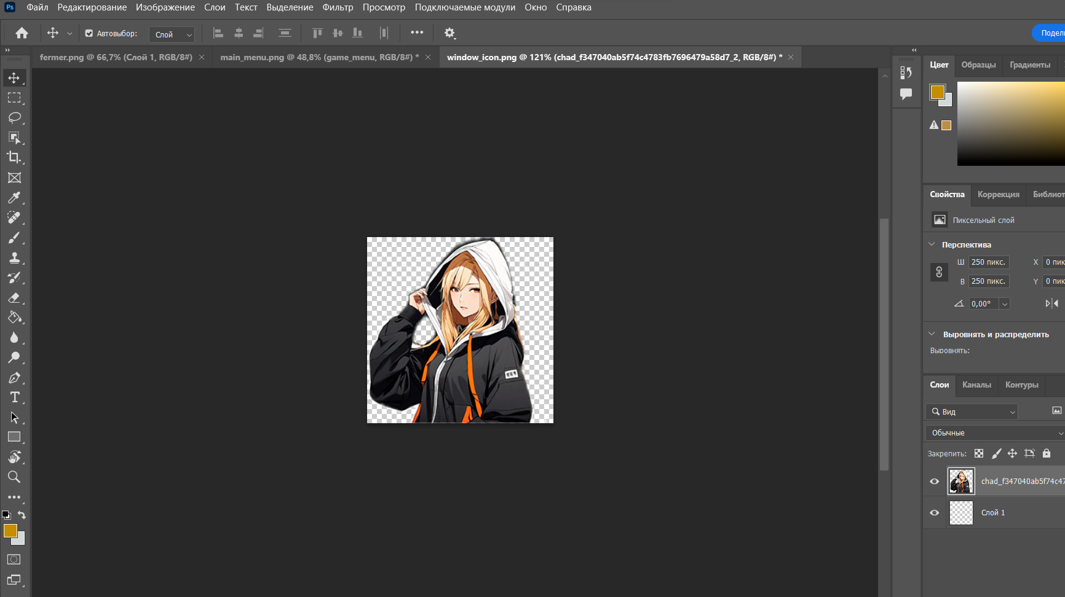

Рисунок 3.4 – Работа в Photoshop

В процессе вторичной обработки изображений мы уделяем особое внимание каждой детали, чтобы обеспечить соответствие нашим высоким стандартам качества. Мы стремимся к идеальному балансу между сохранением первоначального стиля и содержания изображения и его оптимизацией для оптимального визуального воздействия. Изменение формата и масштаба, а также удаление ненужных элементов, способствует улучшению восприятия и эффективности изображения, делая его более привлекательным и функциональным.

# Разработка и тестирование

## Программирование на языке Python с помощью Notepad++

Для работы с кодовой частью игры преимущественно используются четыре корневых файла.

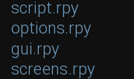

Рисунок 4.1 – Меню Ren’Py

Самым важным из которых является script.rpy, ведь именно в нем находится весь основной сюжет игры. options.rpy – отвечает за внутриигровые настройки. screens.rpy – дизайн главного меню. gui.rpy – цвет, шрифты, масштаб.

Многие программы начинается с объявления переменных, в случае с игрой все так же.

define n = Character ('Некто', color = "#B22222")

В работе с Ren’Py одной из самых часто используемых команд выступает label. Именно оно разделяет сюжетные части игры, разбивая на кейсы.

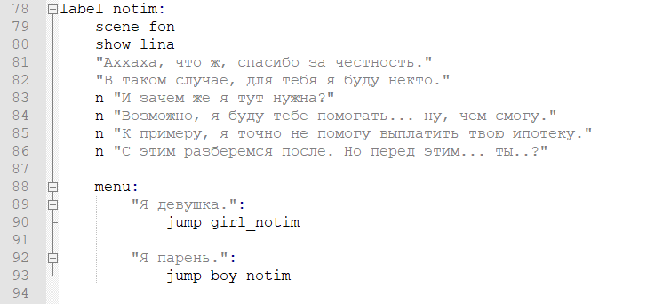

Рисунок 4.2 – Часть сюжета

Создание вступительной заставки:

label splashscreen:

scene black with dissolve

pause 1

show text "Говорите правду, проходя эту игру. В современном мире ее и так осталось мало." with dissolve

pause 3

show text "Обещаю, эта игра затянет вас с первых секунд." with dissolve

pause 3

## Настройки в кодовой части игры

Читаемое название игры. Используется при установке стандартного заголовка:

define config.name = _("Ностальгия")

Определяет, показывать ли заголовок, данный выше, на экране главного меню:

define gui.show_name = True

Версия игры:

define config.version = "1.0"

Короткое название игры, используемое для исполняемых файлов и директорий при постройке дистрибутивов:

define build.name = "Nostalgia"

Эти переменные управляют, среди прочего, тем, какие микшеры показываются игроку по умолчанию:

define config.has_sound = True

define config.has_music = True

define config.has_voice = True

Вход и выход в игровое меню:

define config.enter_transition = dissolve

define config.exit_transition = dissolve

Переход между экранами игрового меню:

define config.intra_transition = dissolve

Переход, используемый после загрузки слота сохранения:

define config.after_load_transition = None

Используется при входе в главное меню после того, как игра закончится:

define config.end_game_transition = None

Эта строка контролирует, когда появляется диалоговое окно:

define config.window = "auto"

Переходы, используемые при показе и скрытии диалогового окна:

define config.window_show_transition = Dissolve(.2)

define config.window_hide_transition = Dissolve(.2)

Контролирует стандартную скорость текста:

default preferences.text_cps = 0

Задержка авточтения:

default preferences.afm_time = 15

Контролирует зависимое от платформы место, куда Ren'Py будет складывать файлы сохранения игры:

define config.save_directory = "Nostalgia-1694856497"

Иконка, показываемая на панели задач или на dock:

define config.window_icon = "gui/window_icon.png"

## Внутриигровые изменения в кодовой части

Акцентный цвет используется в заголовках и подчёркнутых текстах:

define gui.accent_color = '#cc6600'

Цвет, используемый в текстовой кнопке, когда она не выбрана и не наведена:

define gui.idle_color = '#707070'

Small_color используется в маленьком тексте, который должен быть ярче/темнее, для того, чтобы выделяться:

define gui.idle_small_color = '#606060'

Цвет, используемых в кнопках и панелях, когда они наведены:

define gui.hover_color = '#cc6600'

Цвет, используемый текстовой кнопкой, когда она выбрана, но не наведена:

define gui.selected_color = '#555555'

Цвет, используемый текстовой кнопкой, когда она не может быть выбрана:

define gui.insensitive_color = '#7070707f'

Цвета, используемые для частей панелей, которые не заполняются:

define gui.muted_color = '#e0a366'

define gui.hover_muted_color = '#eac199'

Цвета, используемые в тексте диалогов и выборов:

define gui.text_color = '#404040'

define gui.interface_text_color = '#404040'

Шрифт, используемый внутриигровым текстом:

define gui.text_font = "DejaVuSans.ttf"

Шрифт, используемый именами персонажей:

define gui.name_text_font = "DejaVuSans.ttf"

Шрифт, используемый текстом вне игры:

define gui.interface_text_font = "DejaVuSans.ttf"

Размер нормального текста диалога:

define gui.text_size = 33

Размер имён персонажей:

define gui.name_text_size = 45

Размер текста в пользовательском интерфейсе:

define gui.interface_text_size = 33

Размер заголовков в пользовательском интерфейсе:

define gui.label_text_size = 36

Размер текста на экране уведомлений:

define gui.notify_text_size = 24

Размер заголовка игры:

define gui.title_text_size = 75

Изображения, используемые в главном и игровом меню:

define gui.main_menu_background = "gui/main_menu.png"

define gui.game_menu_background = "gui/game_menu.png"

Высота текстового окна, содержащего диалог:

define gui.textbox_height = 278

Местоположение текстового окна по вертикали экрана:

define gui.textbox_yalign = 1.0

Местоположение имени говорящего персонажа по отношению к текстовому окну:

define gui.name_xpos = 360

define gui.name_ypos = 0

Горизонтальное выравнивание имени персонажа:

define gui.name_xalign = 0.0

Ширина, высота и границы окна, содержащего имя персонажа:

define gui.namebox_width = None

define gui.namebox_height = None

Границы окна, содержащего имя персонажа слева, сверху, справа и снизу по порядку:

define gui.namebox_borders = Borders(5, 5, 5, 5)

Размещение диалога по отношению к текстовому окну:

define gui.dialogue_xpos = 402

define gui.dialogue_ypos = 75

Максимальная ширина текста диалога в пикселях:

define gui.dialogue_width = 1116

Горизонтальное выравнивание текста диалога:

define gui.dialogue_text_xalign = 0.0

Ширина и высота кнопки в пикселях:

define gui.button_width = None

define gui.button_height = None

Границы каждой стороны кнопки в порядке слева, сверху, справа, снизу:

define gui.button_borders = Borders(6, 6, 6, 6)

Шрифт, используемый кнопкой:

define gui.button_text_font = gui.interface_text_font

Размер текста, используемый кнопкой:

define gui.button_text_size = gui.interface_text_size

Цвет текста в кнопке в различных состояниях:

define gui.button_text_idle_color = gui.idle_color

define gui.button_text_hover_color = gui.hover_color

define gui.button_text_selected_color = gui.selected_color

define gui.button_text_insensitive_color = gui.insensitive_color

Горизонтальное выравнивание текста в кнопке:

define gui.button_text_xalign = 0.0

Эти настройки интерфейса:

define gui.radio_button_borders = Borders(27, 6, 6, 6)

define gui.check_button_borders = Borders(27, 6, 6, 6)

define gui.confirm_button_text_xalign = 0.5

define gui.page_button_borders = Borders(15, 6, 15, 6)

define gui.quick_button_borders = Borders(15, 6, 15, 0)

define gui.quick_button_text_size = 21

define gui.quick_button_text_idle_color = gui.idle_small_color

define gui.quick_button_text_selected_color = gui.accent_color

Кнопки выбора используются во внутриигровых меню:

define gui.choice_button_width = 1185

define gui.choice_button_height = None

define gui.choice_button_tile = False

define gui.choice_button_borders = Borders(150, 8, 150, 8)

define gui.choice_button_text_font = gui.text_font

define gui.choice_button_text_size = gui.text_size

define gui.choice_button_text_xalign = 0.5

define gui.choice_button_text_idle_color = '#707070'

define gui.choice_button_text_hover_color = "#ffffff"

define gui.choice_button_text_insensitive_color = '#7070707f'

Кнопка слота сохранения:

define gui.slot_button_width = 414

define gui.slot_button_height = 309

define gui.slot_button_borders = Borders(15, 15, 15, 15)

define gui.slot_button_text_size = 21

define gui.slot_button_text_xalign = 0.5

define gui.slot_button_text_idle_color = gui.idle_small_color

define gui.slot_button_text_selected_idle_color = gui.selected_color

define gui.slot_button_text_selected_hover_color = gui.hover_color

Ширина и высота миниатюры, используемой слотом сохранения:

define config.thumbnail_width = 384

define config.thumbnail_height = 216

Количество колонок и рядов в таблице слотов:

define gui.file_slot_cols = 3

define gui.file_slot_rows = 2

Местоположение левого края навигационных кнопок по отношению к левому краю экрана:

define gui.navigation_xpos = 60

Вертикальная позиция индикатора пропуска:

define gui.skip_ypos = 15

Вертикальная позиция экрана уведомлений:

define gui.notify_ypos = 68

Интервал между выборами в меню:

define gui.choice_spacing = 33

Кнопки в секции навигации главного и игрового меню:

define gui.navigation_spacing = 6

Контролирует интервал между настройками:

define gui.pref_spacing = 15

Контролирует интервал между кнопками настройки:

define gui.pref_button_spacing = 0

Интервал между кнопками страниц:

define gui.page_spacing = 0

Интервал между слотами:

define gui.slot_spacing = 15

Позиция текста главного меню:

define gui.main_menu_text_xalign = 1.0

# ЗАКЛЮЧЕНИЕ

В ходе выполнения курсовой работы по теме "Разработка игры по профилированию игроков на базе движка Ren'Py" были получены следующие результаты:

* был проведен анализ предметной области, с рассмотрением конкурентов на российском рынке;
* разработан сюжет игрового мира и соблюдена его концепция;
* разработан дизайн персонажей, в том числе игровые локации;
* была проведена работа над интерфейсом игры и ее игровых элементов;
* было проведено успешное тестирование.

В процессе работы были выявлены основные преимущества использования движка Ren'Py для создания игр с элементами профилирования игроков, таких как гибкость в настройке игрового контента, удобство в работе с сценариями и возможность интеграции различных аналитических инструментов. Результаты исследования позволяют сделать вывод о перспективности использования Ren'Py в дальнейшей разработке игр с учетом профилирования игроков.

В заключении можно отметить, что разработка игры по профилированию игроков на базе движка Ren'Py представляет собой актуальное направление в современной индустрии развлечений. Полученные в ходе работы результаты могут быть использованы для дальнейших исследований в области персонализации игрового опыта и оптимизации игровых механик в зависимости от индивидуальных предпочтений игроков.

# СПИСОК ИСПОЛЬЗУЕМЫХ ИСТОЧНИКОВ

1. «Bloody Chronicles - New Cycle of Death Visual Novel»: сайт. – URL:https://store.steampowered.com/app/455310/Bloody_Chronicles__New_Cycle_of_Death_Visual_Novel/?l=russian (дата обращения 14.04.2024). – Текст: электронный.
2. «Python»: сайт. – URL: https://www.python.org/about/ (дата обращения 10.15.2023). – Текст: электронный.
3. «Why Ren’Py»: сайт. – URL: https://renpy.org/why.html (дата обращения 10.10.2023). – Текст: электронный.
4. Визуальные новеллы как современные электронные издания в Японии, США и России / Карсканова В.А. ⎯ 2018. ⎯ 66 с. ⎯ Текст: непосредственный.
5. «Визуальная новелла» / Ломаева А.Е., Комарова М.В. – 2023. – 193 с. – Текст: непосредственный.
6. «Контроллер игрового процесса для визуальной новеллы» / Недиков И.О. – 2021. – 125 с. – Текст: непосредственный.
7. «Обоснование выбора движка Ren’Py для создания игр формата визуальная новелла» / Суслова М.С. – 2020. – 121 с. – Текст: непосредственный.
8. «Принципы разработки компьютерной игры в жанре визуальной новеллы» / Осокина А.И. – 2023. – 51 с. – Текст: непосредственный.
9. «Увлечение молодежи визуальными новеллами как проявление культурной глобализации» / Долгополова С.А., Яковлева И.П. – 2022. – 128 с. – Текст: непосредственный.
10. Статья «Уместить человечество в 16 типов: что такое тестирование MBTI и стоит ли ему верить» / Палей М. ⎯ 2022. ⎯ Текст: электронный.